Un paradigma de programación es un modelo de diseño e implementación de software que sigue principios específicos aceptados.
Paradigmas fundamentales:
- Paradigma Lógico
- Paradigma Funcional
- Paradigma Imperativo o procedural
- Paradigma de Objetos
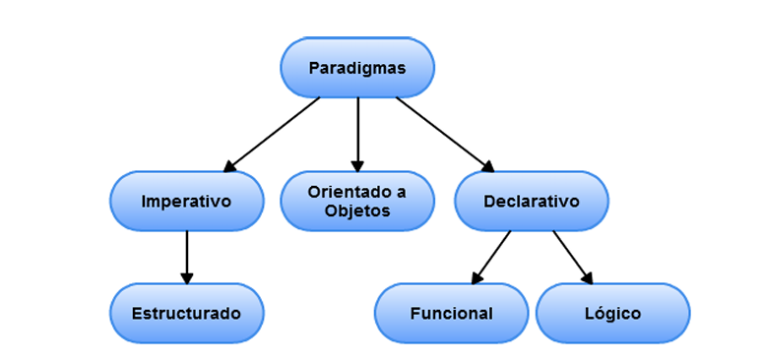

Paradigma Imperativo:
Describe paso a paso las instrucciones para resolver un problema. Dentro de este paradigma surgieron diferentes Tipos:
- Lineal: Programas como un solo bloque, uso de etiquetas y banderas.
- Estructurado: Combina algoritmos y estructuras de datos para modularidad y claridad.
Algoritmo + Estructura de Datos = programa
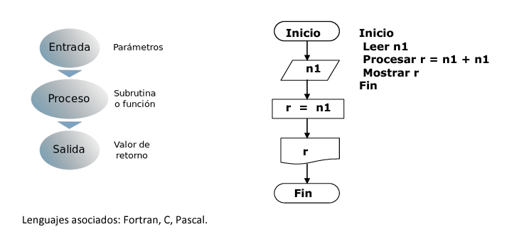
Ventajas:
- Cercanía al código máquina (ejecución rápida).
- Modularidad facilita mantenimiento y corrección.
Desventajas:
- Difícil modularizar sistemas complejos.
- No adecuado para todos los problemas.
Aplicaciones:
- Sistemas de tiempo real
- Programación de microcontroladores
- Desarrollo de videojuegos de consola

Orientado a Objetos:
Objetos + Mensajes = Programa
Basado en encapsular datos y comportamientos en objetos que interactúan mediante mensajes. Sus pilares son la abstracción, herencia, polimorfismo y encapsulamiento.
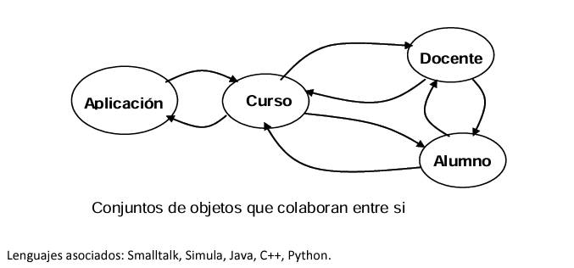
Ventajas: •
- Reusable
- Mantenible
- Fiable
Desventajas:
- Programas mas extensos y lentos
- Curva de aprendizaje mas lenta para principiantes
Aplicaciones:
- aplicaciones de negocios
- Modelado y simulación
- Sistemas complejos
Paradigma Declarativo:
- Funcional:
Funciones + Control = programa
Computación mediante funciones matemáticas, evita cambios de estado
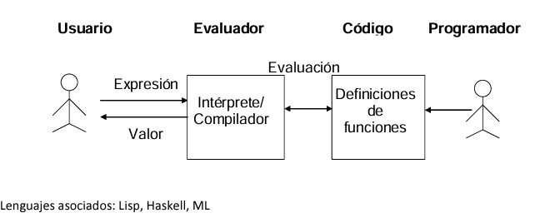

Ventajas:
- Altos niveles de abstracción
- Códigos cortos y expresivos
- Memoria administrada automáticamente.
Desventajas:
- Limitida portabilidad
- Baja eficiencia
Aplicaciones:
- Programas de Inteligencia Artificial
- Sistemas distribuidos tolerante a fallos de software
- Telecomunicaciones

Paradigma Lógico:
Lógica + Control = programa
Define reglas lógicas y usa inferencias para resolver problemas.
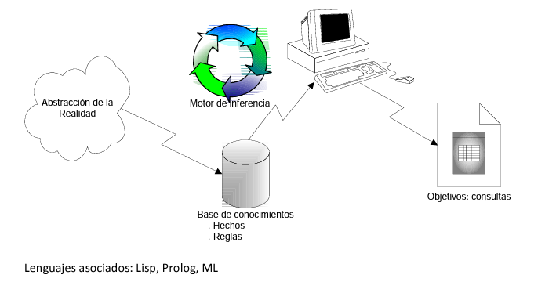
Ventajas:
- Simplicidad.
- Potencia en la búsqueda de soluciones.
- Sencillez en la implementación de estructuras complejas.
Desventajas:
- Poco utilizado en aplicaciones de gestión.
- Los programas son pocos eficientes por la lentitud de ejecución de los intérpretes
Aplicaciones:
- Sistemas expertos.
- Sistemas de soporte a decisiones
- Procesamiento de lenguaje natural.
- Robótica.

NOTACION BNF (Backus‐Naur)

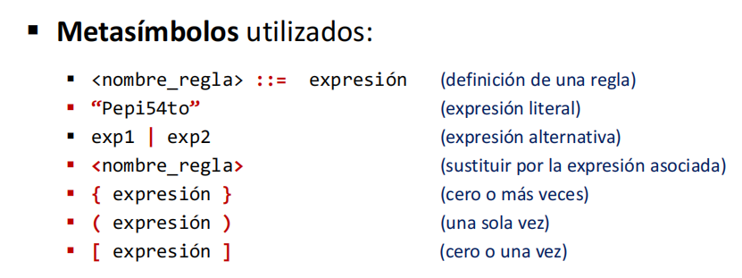
es una manera de describir las reglas (sintaxis) de cómo se deben organizar los símbolos y las secuencias de símbolos (frases) en un lenguaje de programación. Básicamente, nos dice cómo construir las frases que forman un programa.
Algunos tipos de símbolos:
- Identificadores
- Literales constantes (enteros, reales, caracteres, secuencias de caracteres, booleanos)
- Operadores
- Separadores

Características Lenguajes Funcionales:

        - Uso de calculo lambda
        - Se los considera de tipo declarativos
        - Las funciones son elementos de primer orden

Características Lenguajes Imperativos Estructurados:

- Dividido en bloques
- Secuencia, selección e iteración

Gramática para describir los lenguajes de programación:

- Gramática tipo 2; son gramáticas libres de contexto

S (símbolo inicial), P (producciones), VT(símbolo terminales), VN (símbolo no terminales)

